KARINCA İLE KOALA
Gelişim Alanı: | Akademik
Yeterlik Alanı: | Akademik Anlayış ve Sorumluluk
Kazanım/Hafta: | Okul hazırlığına ilişkin sorumluluklarını üstlenir. / 4. Hafta
Sınıf Düzeyi: | 2.Sınıf
Süre: | 40 dk (Bir ders saati)
Araç-Gereçler: | - Çalışma Yaprağı-1  - Etkinlik Bilgi Notu
Uygulayıcı İçin Ön Hazırlık: | - Çalışma Yaprağı-1 sınıf mevcudu kadar çoğaltılır.  - Etkinlik Bilgi Notu okunur.
Süreç (Uygulama Basamakları): | - Uygulayıcı tarafından öğrencilere etkinliğin amacının okul hazırlığına ilişkin sorumlulukları üstlenmek olduğu açıklanır.  - Öğrencilere bir öykü okunacağı söylenir. Rahat bir şekilde oturmaları ve dinlemeleri istenir. Etkinlik Bilgi Notunda yer alan öykü öğrencilere okunur.  - Öyküyle ilgili aşağıdaki sorulardan yararlanılarak süreç yönlendirilir.  - Bu öykü sizce ne anlatıyor?  - Karınca nasıl bir öğrencidir?  - Koala nasıl bir öğrencidir?  - Okul hazırlığını sizce kim yapmalı?  - Ödevlerini not almak ve yapmak kimin görevidir?  - Derslerimizi tekrar etmezsek, ödevlerimizi yapmazsak, çantamızı hazırlamazsak ne olur?  - Öğrencilere aşağıdaki açıklama yapılır:  “Çocuklar ödev yapma, ders çalışma, tekrar yapma bizim sorumluluğumuzdur. Eğer bunları yapmazsak okulda başarısız oluruz. Anne babamız/ebeveynimiz bizim ödevimizi yapmakla bize fayda sağlamaz. Bu şekilde o dersi siz değil anne babanız öğrenmiş olur. Kendi derslerimize kendimiz çalışmalı, ödevlerimizi zamanında yapmalıyız.”  - Öğrencilere Çalışma Yaprağı-1 dağıtılır. Sevdikleri bir müzik ya da sakinleştirici bir müzik eşliğinde Çalışma Yaprağı-1’i boyamaları istenir.  - Süreç aşağıdaki konuşma ile sonlandırılır.  “Çocuklar hepimizin yapması gereken sorumluluklar vardır. Anne babamız işe gitmeden önce hazırlaması gereken etkinlikleri olabilir, ben okula gelmeden önce anlatacaklarım ile ilgili hazırlıklar yaparım, bakkal amca ürünlerini satmadan önce onları hazırlaması düzenlemesi gerekir. Sizler de öğrenci olarak ödevlerinizi yapmalı, tekrar ederek çalışmalı, kitap okumalı ve sorumluluklarınızı yerine getirmelisiniz ve bu sorumlulukları kendiniz yapmalısınız”
Kazanımın Değerlendirilmesi: | - Veliye bilgi vermek üzere öğrencilerin eğitsel sorumluluklarını kendilerinin üstlenmelerini destekleyici konuşmalar ve davranışlar sergilemelerini sağlayacak broşür hazırlanabilir.  - Öğrencilerin eğitsel sorumlulukları konusunda kendini değerlendirmeleri için bir sonraki gün kontrol listesi hazırlanarak hangilerini kendisi yaptı hangilerini yapmadı işaretlemesi istenebilir.
Öğretmene Uygulayıcıya Not: | - Çalışma Yaprağı çoğaltılamazsa öğretmen 5-6 tane karınca ve koala resmi çizerek gruplar oluşturup ortak boyama yaptırabilir.  Özel gereksinimli öğrenciler için;  - Etkinlik bilgi notunda yer alan hikâye görselleştirilerek öğrenme içeriği farklılaştırılabilir.  - Akran eşlemesi yapılarak sosyal çevre düzenlenebilir.  - Çalışma Yaprağı-1’i boyama sırasında öğrenciye fiziksel destek sunularak öğretmen desteği sağlanabilir.
Etkinliği Geliştiren: | Ayşe Özkan

Çalışma Yaprağı-1

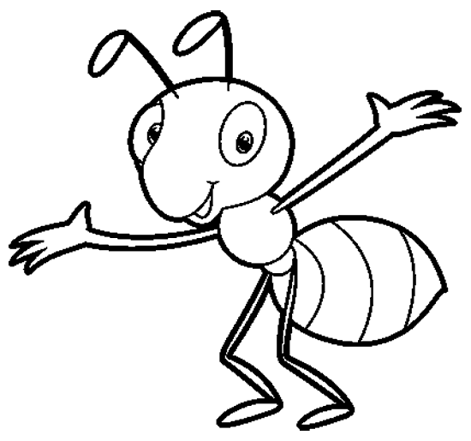

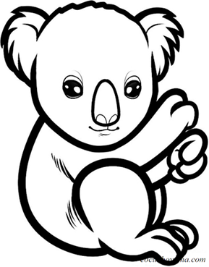

Etkinlik Bilgi Notu

Uzak diyarların birinde bir hayvanlar okulu varmış. Küçük yaştaki hayvanlar bu okula gidermiş. Hayvanlar âlemi ile ilgili birçok yeni bilgi öğrenirlermiş.
Evleri çok yakın olan karınca ve koala sınıf arkadaşıymış. Beraber okula gidip gelirlermiş. Karınca derslerine çok iyi çalışır, ödevlerini zamanında kendisi yapar, çantasını kendisi hazırlar okuluna gidermiş. Ancak koala zamanını daha çok uyuyarak geçirirmiş. Ödevlerini kendisi yapmaz annesine yaptırır, dersleri evde tekrar etmez, çantasına neler koyacağını kontrol etmez, ders çalışmaya oturunca dalar gidermiş.
Bir gün öğretmen evde kendilerinin yaptığı bir kurabiyeyi okula getirmeleri ödevi vermiş. Herkes çok heyecanlanmış ve eve gidince kurabiyelerini yapmışlar.
Sonraki gün öğretmen herkesin kurabiye ödevini çıkarıp yemesini söylemiş. Koala öğretmenin verdiği ödevi tam olarak dinlemediği, not almadığı için unutmuş. Eve gidince de derslerini tekrar etmemiş, çantasını hiç açmamış ve ödev hiç aklına gelmemiş. Annesinin de o gün çok işi varmış ve koalanın ödevlerini sormamış. Sonraki gün arkadaşları yaptıkları ödevi yemek için çıkarırken o ödevi unuttuğunu anlamış. Arkadaşları kurabiyelerini yerken o üzülerek arkadaşlarını izlemiş. İçinden keşke ödevimi not alsaydım ve dersime hazırlıklı olarak gelseydim diye geçirmiş. Bundan sonra derslerini daha iyi dinleyip, not alıp, tekrar yapıp görev sorumluluklarını kendisi, zamanında ve eksiksiz yapmış.

